**Rizal Panji Islami (13510066)**

1. 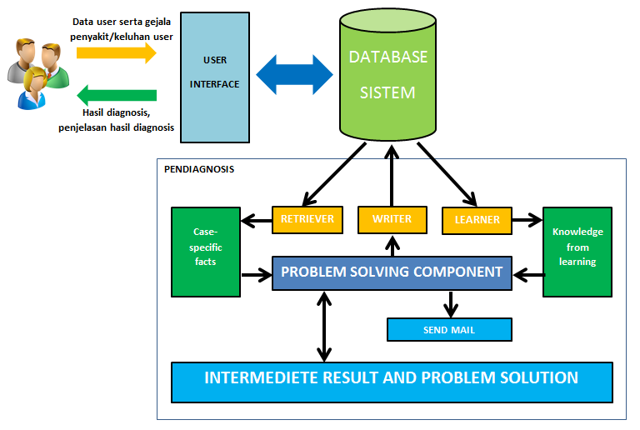Desain sistem diagnosis penyakit secara umum adalah sebagai berikut:

Sistem diagnosis penyakit secara umum terbagi kedalam dua buah subsistem, yaitu User Interface dan Pendiagnosis. User Interface merupakan tempat bagi user untuk melakukan proses login awal (jika user belum melakukan login) disertai dengan menginputkan gejala penyakit ataupun keluhan yang akan dikonsultasikannya. Selain itu, melalui subsistem ini, user dapat membaca hasil diagnosis terhadap penyakitnya serta penjelasan hasil diagnosis tersebut (jika user sudah meminta sebelumnya).

Untuk subsistem pendiagnosis, terdapat berbagai komponen yang saling bekerjasama untuk melakukan suatu proses diagnosis. Setiap kali user melakukan login, sistem akan melakukan proses learning melalui komponen Learner terhadap data serta riwayat penyakit user. Selanjutnya sistem akan menerima inputan gejala penyakit user melalui komponen Retriever. Hasil dari inputan ini akan diinputkan ke dalam komponen Case Specific Facts untuk selanjutnya diproses bersama dengan data dari hasil learning terhadap riwayat penyakit user. Pada akhirnya, hasil diagnosis akan ditulis ke dalam database melalui komponen Writer serta dikirimkan melalui komponen Send Mail menuju email user. Setelah penulisan ke dalam database, selanjutnya user dapat membaca hasil diagnosis tersebut melalui subsistem user interface.

1. Desain sistem Peringatan Dini Gempa dan Tsunami adalah sebagai berikut:

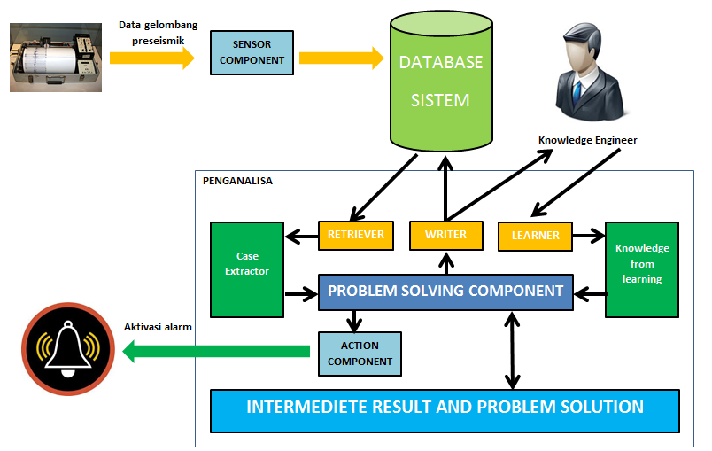

Sistem Peringatan Dini Gempa dan Tsunami memiliki dua subsistem, yaitu subsistem Sensor yang mengandung Sensor Component serta subsistem Penganalisa. Pada subsistem Sensor terdapat komponen Sensor yang akan menerima data berupa gelombang preseismik. Data tersebut akan disimpan ke dalam database untuk pemrosesan yang lebih lanjut.

Dalam subsistem Penganalisa, terdapat komponen Retriever, yang akan meneruskan data dari inputan awal menuju Case Extractor yang akan mengekstraksi fakta-fakta yang diberikan oleh seismograf. Fakta tersebut selanjutnya akan bergabung dengan data dari hasil learning, yang merupakan hasil kolaborasi komponen Learner yang memperoleh data dari Knowledge Engineer serta komponen Knowledge from Learning yang akan mengkompilasi knowledge-knowledge yang dimiliki oleh sistem.

Jika sistem menganalisa bahwa dibutuhkannya untuk dilakukan peringatan akan gempa atau tsunami, maka sistem akan memberikan input ke Action Component yang akan melakukan aktivasi alarm. Sistem juga akan memberikan alasan pemberian peringatan kepada Knowledge Engineer. Feed back dari sistem ini dapat digunakan oleh Knowledge Engineer untuk menganalisa sistem sebagai bahan pertimbangan pertambahan atau perubahan knowledge sistem.